1. IP Pública:

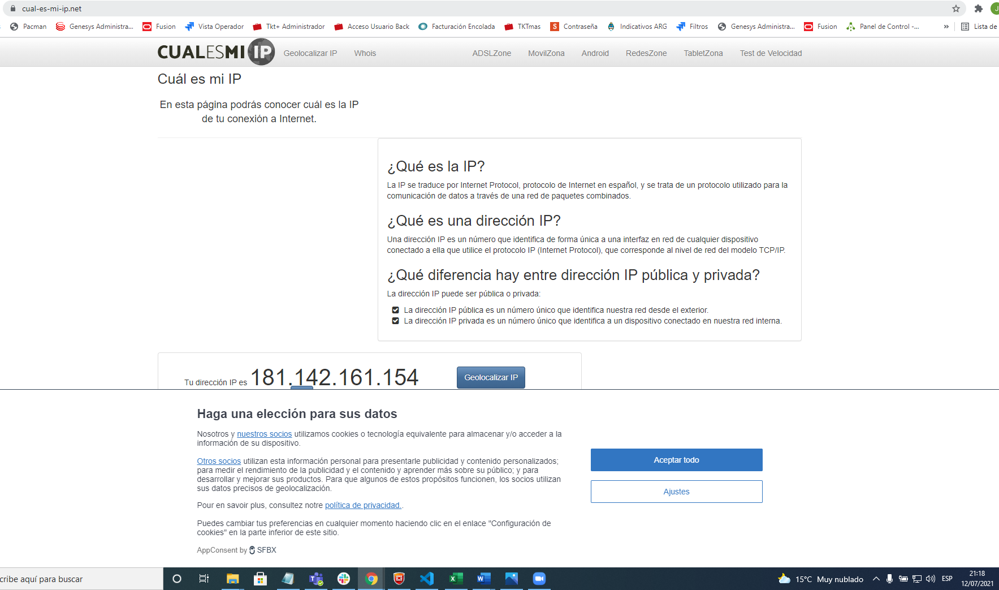

1. Máscara de subred:



255.255.0.0

1. IP Privada:

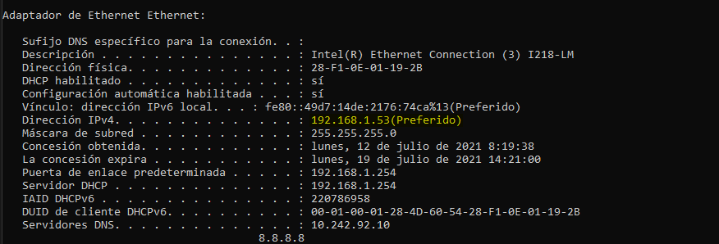

1. Máscara de subred:

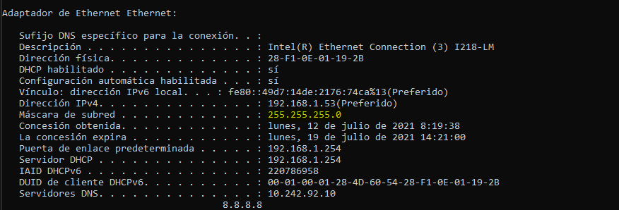

1. Dirección MAC:

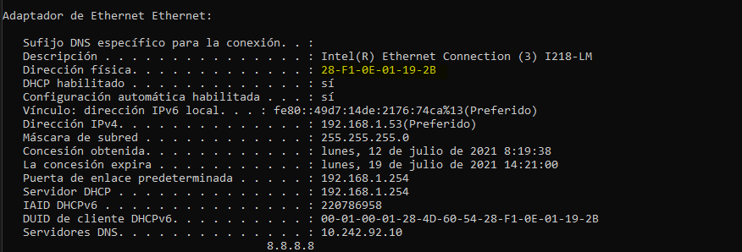

1. Tipos de clase de las IP.

* Dirección Privada clase C
* Dirección Pública clase B

1. Ingresando a (https://macvendors.com/)

